Jihočeský badmintonový svaz

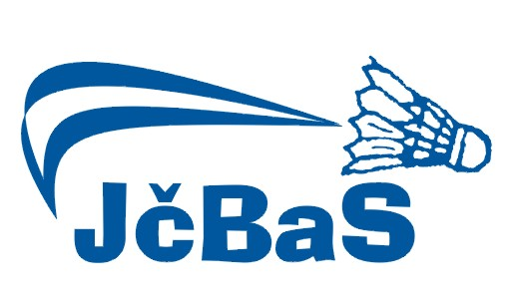

OBLASTNÍ TALENTOVÁ PŘÍPRAVA

O T P

JIŽNÍ ČECHY
2020-2021

Poslední aktualizace 1.6.2020

OTP – Oblastní talentová příprava

Definice OTP

Oblastní talentová příprava, dále jen OTP, je středním stupněm přípravy talentové mládeže.

Je určena pro hráče kategorie U13 – U19, kteří splňují nominační kritéria.

Projekt OTP zpracovává předseda TMK JčBaS, který ho předkládá trenérsko-metodické komise ČBaS. Ta provádí posouzení projektu a doporučí ČBaS další postup (schválení / neschválení).

Projekt OTP se musí projednat a schválit na schůzi VV JčBaS se zástupci oddílů / klubů naší
oblasti.

Vztah mezi ČBaS a JčBaS je řešen smlouvou na 2 roky.

Popis projektu

Pravidelná celosezónní práce s hráči zařazenými do OTP

Trénink: stanovený trénink je na pondělí od 16:30 do 18:30 hodin ve sportovní hale v Českém Krumlově. V případě zájmu může hráč využít i zápasový trénink SKB Český Krumlov a to v úterý od 19,00 – 20,30 hodin.

Společná soustředění: zatím neplánujeme.

Spolupráce s TMK ČBaS – dle metodického pokynu se budou naši trenéři účastnit v roli asistentů reprezentačních soustředěních. Bereme na vědomí všechny podmínky a pravidla dle Metodického pokynu TMK a Systému péče o talentovanou mládež v badmintonu.

OTP – Oblastní talentová příprava
Pravidla projektu

Počet tréninků je jeden povinný:
Každé pondělí od 16:30 do 18:30 hodin ve sportovní hale v Českém Krumlově. V případě zájmu může hráč využít i zápasový trénink SKB Český Krumlov, který probíhá pravidelně každé úterý od 19,00 – 20,30 hodin na stejném místě.

Spoluúčast hráčů:

Je stanovena na 2.000,- Kč na OTP ČBaS 2020-2021 – hráčům bude vystavena faktura

Poplatek je stanoven paušálně a vyúčtován na celé období spolu s vyúčtováním celého OTP

Případná dlouhodobá neúčast (zranění) bude řešena individuálně

Spoluúčast je vyžadována dotačním programem II MŠMT, odkud jsou prostředky na OTP čerpány.

Kritéria hráčů k zařazení do OTP:

Hráč do 8. místa v ČR

Hráč, který je na mezinárodním žebříčku BWF U19 a BWF U17 do 100. místa

Hráč, kterého nominuje komise TMK JčBaS, vzhledem k jeho dalšímu rozvoji

Povinnosti hráčů:

Hráč musí být ochoten na sobě pracovat a odstraňovat své nedostatky – schopen se po hráčské stránce vyvíjet.

Hráč musí být ochoten pracovat nejen pro sebe, ale i ve prospěch skupiny tak, aby pomohl zkvalitnit tréninkové prostředí.

Hráč se musí chovat ve smyslu fair play na trénincích i turnajích.

Hráč spolupracuje s hlavním trenérem TCM a trenéry reprezentačními a s maximální vstřícností se účastní vše turnajů a soustředění nominovaných TMK ČBaS.

Hráč je povinen předem omluvit svou neúčast na tréninku OTP formou emailu nebo sms trenérovi OTP

______________________Radomír Liebl
Předseda JčBaS

______________________
Roman Janoštík
Předseda TMK

______________________
Radek Votava
Hlavní trenér OTP JčBaS

